Двенадцать видов обоев

Вид №1- бумажные
Примечание. Они бывают симплексными (однослойными) и дуплексными (двухслойными) - у первых, как правило, гладкая поверхность, а у вторых - рифленая.
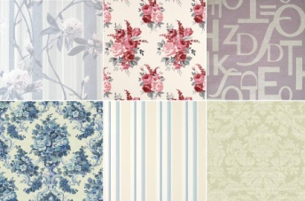
http://homester.com.ua/wp-content/uploads/2013/02/bumaga3.jpg
Бумажные обои
Бумажные обои:
- наверное, самым основным критерием их популярности среди населения является достаточно низкая цена, а зачастую, это главный фактор при покупке. Кроме того, такая продукция имеет огромный ассортимент расцветок, узоров и даже картин, ведь их достаточно легко наносить на бумагу. С ними очень легко работать, хотя клей наносится, как на лист, так и на стену и ними можно перекрывать небольшие неровности - мокрая бумага растягивается;
- но, как обычно, не бывает достоинств без отрицательных качеств, а их достаточно у этого вида обоев. В связи с довольно низким качеством (бумага всегда остаётся бумагой) они очень быстро протираются при прикосновении. Кроме того, их ни в коем случае не рекомендуется мыть, и они очень быстро выцветают под воздействием ультрафиолетовых (солнечных) лучей.

Вид №2 - флизелиновые
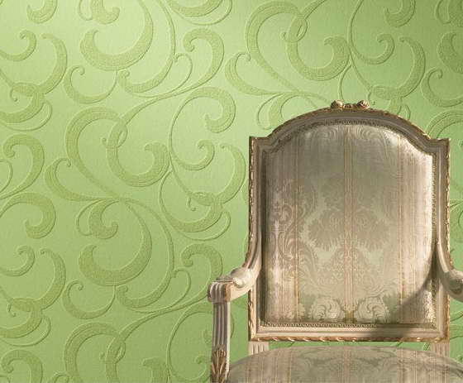
http://lubimyjdom.ru/wp-content/uploads/2013/02/patent_decor_3D_big_08.jpg
Флизелиновые обои
По сути, это новый вид обоев, так как на строительном рынке он появился только в нашем столетии, зато купив такую продукцию, вы, как минимум, 5-6 раз их покрасить, меняя цвет. После бумажных, они наиболее дешёвые, хотя гораздо прочнее, и они пропускают воздух, то есть, "дышат", что немаловажно для любого помещения. Кроме того, их можно мыть, так как воды они не боятся и при этом способны перекрывать трещины до 2мм шириной.

Вид №3 - акриловые
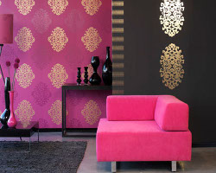
http://vseostroyke.by/wp-content/uploads/23de2.jpg
Акриловые обои
Скажу сразу, что если у вас дома есть домашние животные или дети, что по непредсказуемости очень похоже, то акриловые обои для вас наиболее выгодны в бюджетном отношении. Несмотря на то, что они дёшевы, у них достаточно твёрдая поверхность, которая не стирается (не царапается) и их можно мыть - как видите, можно решить две проблемы сразу. Кроме того, они, так же, как и флизелин, позволяют стене "дышать", так что это довольно практичный выбор.

Вид №4 - виниловые
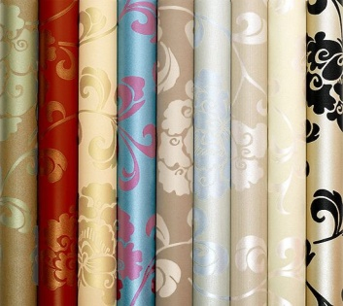
http://laspihills.com/pictures/Wallpapers/i_8578850618.jpg
Виниловые обои
Такой облицовочный материал, несмотря на довольно высокую цену, вполне себя оправдывает, так как, вы обеспечиваете себе отделку, как минимум, лет на 15. Ещё здесь очень широкий выбор цветов, структур, узоров и рисунков - практически, как у бумаги, но имитация гораздо правдоподобнее - вы можете отделать комнату под дерево, камень, мрамор и так далее. Они также влагостойкие и прочные, обладают антибактериальными свойствами и имеют несколько степеней рельефности.

Вид №5 - стекловолокнистые
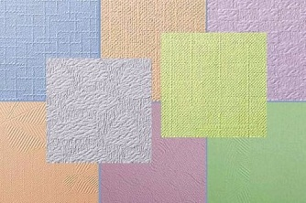
http://oknanagoda.com/wp-content/uploads/2014/10/3298.jpg
Структура стекловолокнистых обоев
Пожалуй, это самый прочный вид из всех обоев и если у вас растрескавшаяся штукатурка или шпаклёвка, то вы без труда приведёте их в надлежащий вид такой облицовкой. Во здесь действительно вашу стену не расцарапает домашний кот или не раздерёт чем-либо ребёнок, так как они необычайно прочны. В связи с материалом производства они получаются экологически чистыми и гипоаллергенными, огнестойкими, свободно пропускают воздух и их можно красить 10 раз и более.

Вид №6 - текстильные
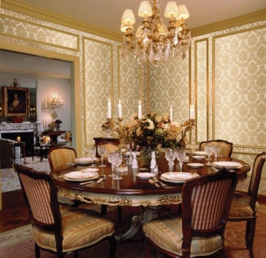
http://gidpostroyki.ru/wp-content/gallery/tekstilnye-oboi/4.jpg
Текстильные обои
Такие обои известны уже несколько столетий и были ранее используемы исключительно в очень богатых домах, практически идеально подчёркивая изыск и интерьер помещения. У них есть очень серьёзные положительные качества - это отсутствие стыков и натуральность, превосходная шумовая и тепловая изоляция, а также натуральный эстетический вид.

Вид №7 - фотообои
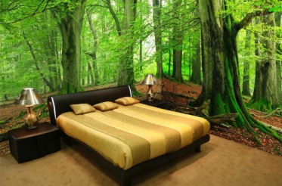
http://moydomik.net/uploads/posts/2015-12/1450560457_3d-foto-oboi-dlja-sten-panoram-2-www.moydomik.net.jpg
Фотообои - зелёный лес
Такое оформление вашей комнаты имеет неповторимый шарм, так как создаёт, по сути, неповторимый интерьер, не вписывающийся в какие-либо инструкции. Это очень индивидуальный вид обоев, так как здесь вы выбираете именно тот рисунок, а, точнее, картину, которая по душе именно вам и это очень сильно отражает индивидуальность хозяина. У них достаточно оригинальный вид, так как вы можете выбрать любое изображение (возможности неограниченны), а также у них достаточно приемлемая цена.

Вид №8 - металлизированные
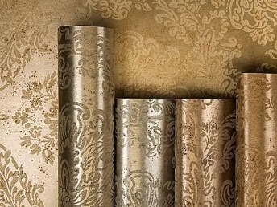
http://k-dacha.ru/wp-content/uploads/2014/10/1392718069_metallizirovannye-oboi.jpg
Металлизированные или металлические обои
Безусловно, такая облицовка больше подходит для тех, кто любит всё новое, модное и роскошные - там может быть бронзовое, серебристое или золотистое напыление.
Примечательно, что такие обои не пропускают радиоволны, следовательно, помещение, имеющее такую облицовку, будет защищено от прослушивания, а кроме того, здесь очень высокий уровень теплоизоляции. Также за таким покрытием очень легко ухаживать - здесь практически нет противопоказаний против влаги и любых щелочных и других химических воздействий.

Вид №9 - жидкие
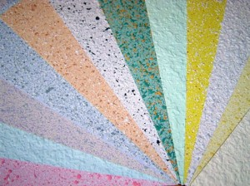
http://vseostroyke.by/wp-content/uploads/261699-300x224.jpg
Жидкие обои
Такой вид отделки очень похож на декоративную штукатурку, но, тем не менее, это обои. Преимуществом здесь можно назвать абсолютное отсутствие швов, высокую степень звукоизоляции и устойчивость к воздействию ультрафиолет новых (солнечных) лучей. Еще при любом повреждении их можно реставрировать.

Вид №10 - пробковые
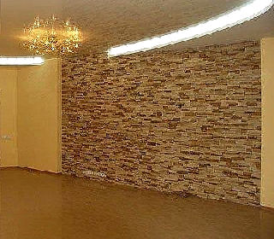
http://www.remstroi.biz/text2/probkovyeoboi4.jpg
Пробковые обои
А вот это как раз для меломанов - громкая музыка будет в вашей квартире без наушников, а соседи при этом ничего не услышат и, естественно, вас не потревожат. У них отличная звукоизоляция (пожалуй, самая лучшая), они антистатичны, гипоаллергенны, следовательно, абсолютно безопасны для людей с любыми заболеваниями.

Вид №11 - каменные
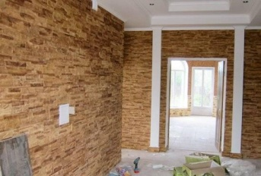
http://www.moivizitki.ru/business/wp-content/uploads/2014/10/kamennye-oboi.jpg
Каменные обои
Натуральная отделка всегда хороша, при любых обстоятельствах и камень относится к её числу, но он слишком дорог, но есть выход - гипсовая имитация. Особая прелесть здесь в том, что вы не сможете отличить визуально подделку любого из камней, которые используются для отделки внутри помещения! Его можно мыть, красить в какой угодно цвет и он при этом не выгорит, а кроме того, он лёгкий и его достаточно легко монтировать!

Вид №12 - кварцевые
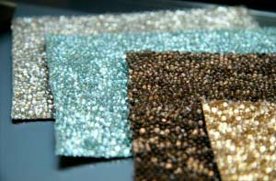
http://www.myotdelka.ru/images/oboi/kvarcevie-oboi.jpg
Кварцевые обои
А вот это, уже можно назвать последним писком моды, так как кварцевые обои, это новинка на строительном рынке и благодаря своей зернистой поверхности может перекрывать достаточно толстые трещины и сколы на стене. Они имеют повышенную огнестойкость, и их можно красит любой краской, а кроме того, они достаточно устойчивы в механическом отношении. Ещё мощно сказать, что это единственный вид обоев, из которого можно делать фрески.
Примечание. Но, как обычно, "ложка дёгтя" - высокая цена и необходимость намазывать не только стену, но и сами обои, так же, как и у бумаги. Для наклеивания нужен специальный (не дешёвый) клей, а чистить их можно только пылесосом, без влажной уборки.

Заключение
У вас есть огромный выбор, так что можете подумать над этим! Если вы уже что-то решили для себя и для своей квартиры - напишите об этом в блоге - всем будет интересно!

